**РОСЖЕЛДОР**

**Федеральное государственное бюджетное образовательное учреждение высшего образования**

**«Ростовский государственный университет путей сообщения» (ФГБОУ ВО РГУПС)**

**Отчет по лабораторной работе №1**

**«HTTP, HTTPS и их параметры»**

**Предмет: Веб-программирование**

Выполнила: Коробова А.А. Преподаватель: Капкаев А.А.

Группа: АИБ-3-041

Ростов-на-Дону

2022 г.

**Цель работы.** Познакомиться с протоколом HTTP и протоколом HTTPS, а также особенностями установления соединения между источником и получателем.

В данной лабораторной работе использовались флаг **–I**, с помощью которого мы получаем только HTTP заголовок. Флаг --[verbose](http://linux.yaroslavl.ru/docs/conf/gpg/r1242.html#VERBOSE) – выдаёт дополнительную информацию во время работы.

Запрос – www.yandex.ru

IP адрес: 77.88.55.60:80

Порт: 80

Хост: www.yandex.ru

Информация о необходимости кэширования: max-age=1209600, private

Формат данных в теле ответа: text/html

Код ответа и его значение: 1xx – Informational

Протокол: HTTP

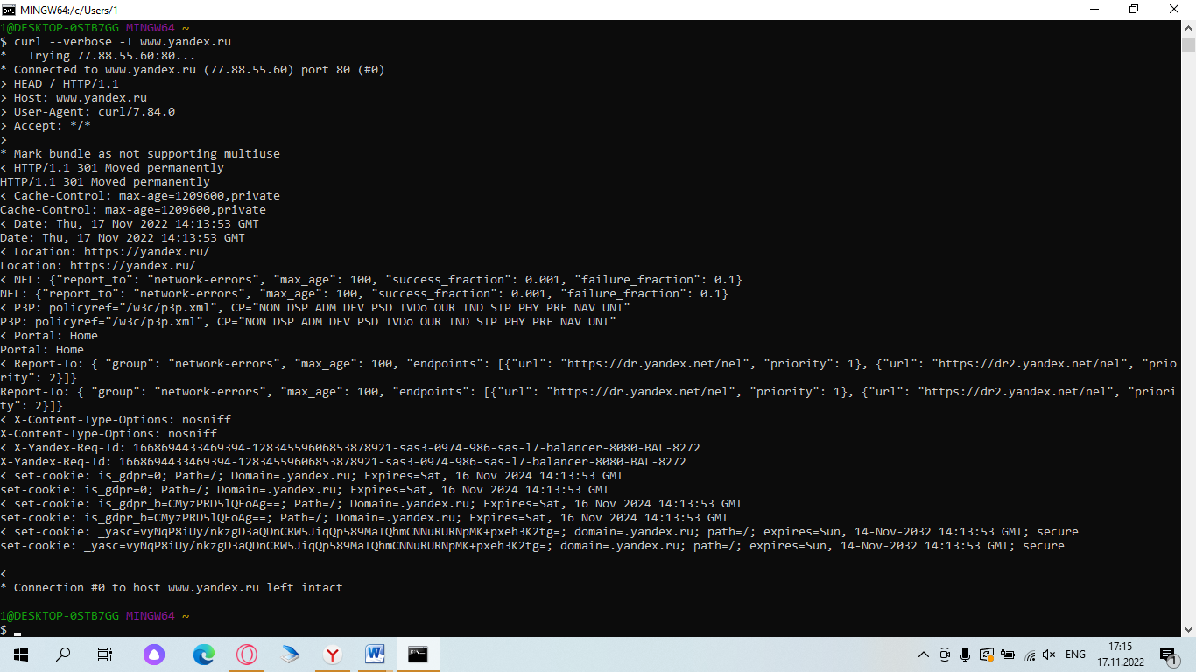

Запрос – www.rgups.ru

IP адрес: 80.72.224.90:80

Порт: 80

Хост: www.rgups.ru

Формат данных в теле ответа: text/html

Код ответа и его значение: 1xx – Informational

Протокол: HTTP

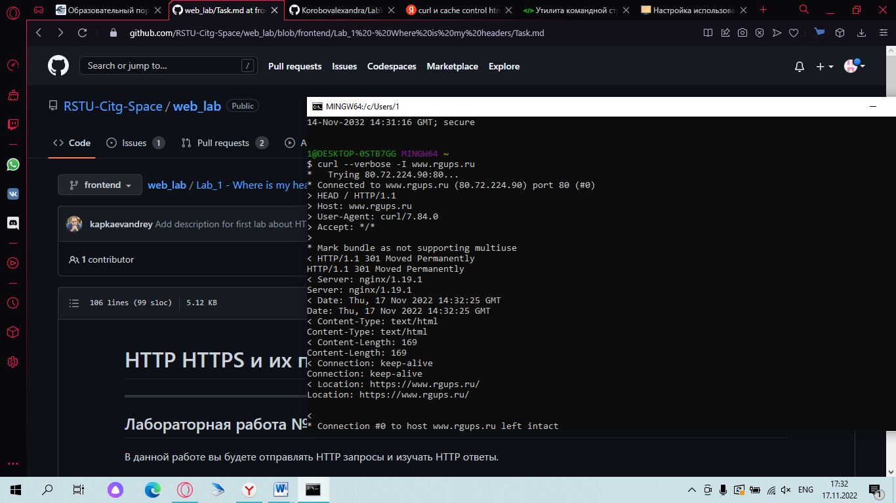

Запрос – www.rzd.ru

IP адрес: 212.164.138.125

Порт: 80

Хост: www.rgups.ru

Формат данных в теле ответа: text/html

Код ответа и его значение: 1xx – Informational

Протокол: HTTP

